Федеральное государственное автономное образовательное учреждение высшего профессионального образования

«Санкт-Петербургский национальный исследовательский университет информационных технологий, механики и оптики»

Отчет

Лабораторная работа №2

Построение диаграмм потоков данных

информационной системы

Выполнил: Студент гр. K4112с

Маркова Юлия

Санкт-Петербург

2020 г.

**Цель работы:**

Ознакомиться с методологией построения диаграмм потоков данных.

**Задачи:**

Изучить нотацию DFD, построить набор диаграмм потоков данных для отдельных сценариев работы инфокоммуникационной системы, отражающих логику и взаимоотношение подсистем.

**Ход работы:**

В качестве инфокоммуникационной системы была выбрана система, обеспечивающая учет рабочего времени штатных и внештатных сотрудников.

В ходе изучения нотации DFD было выяснено, что данные диаграммы описывают внешние по отношению к системе источники и адресаты данных; логические функции; потоки данных и хранилища данных, к которым осуществляется доступ. Для этого используются следующие элементы:

* Внешняя сущность
* Процесс
* Хранилище данных (внутреннее)
* Поток данных

Для реализации диаграмм потоков данных были выбраны пользовательские сценарии, описанные в Лабораторной работе№1 («Базовый сценарий рабочего дня сотрудника», «Сценарий рабочего дня с прерыванием связи с сервером», «Сценарий анализа данных о рабочем времени сотрудников»).

На Рисунке 1 представлена диаграмма верхнего уровня, описывающая потоки данных между всей системой и внешней средой без декомпозиции.

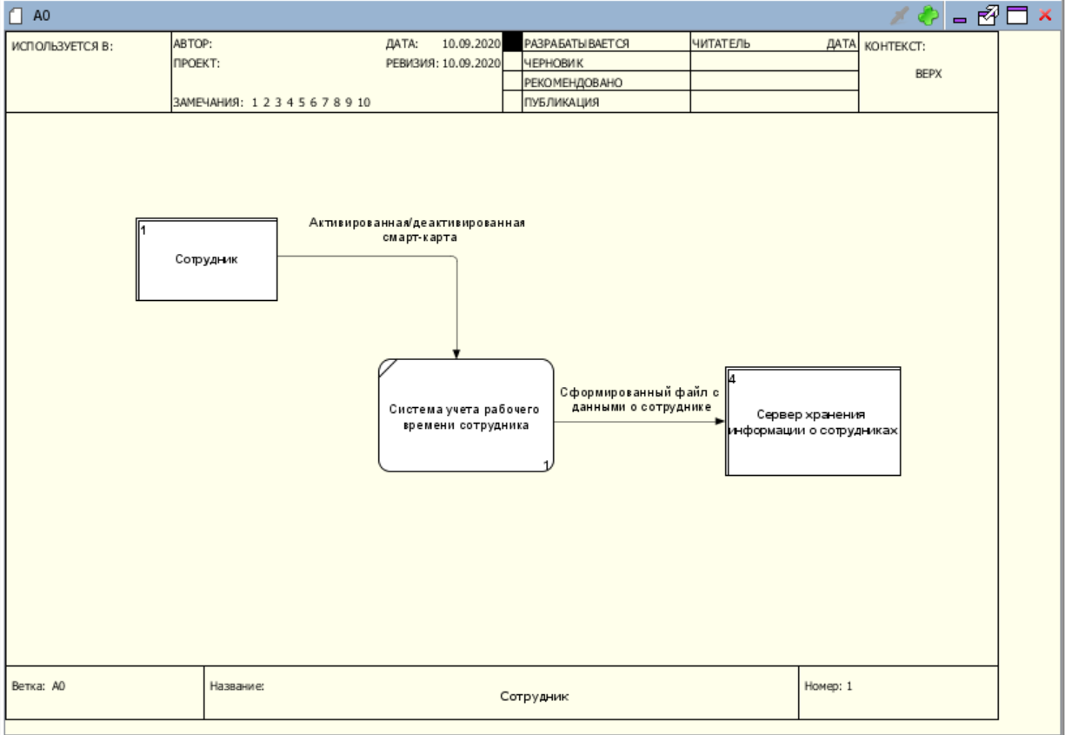

Рис.1 Диаграмма верхнего уровня

На Рисунке 2 изображена диаграмма потока данных для Сценария 1 «Базовый сценарий рабочего дня сотрудника».

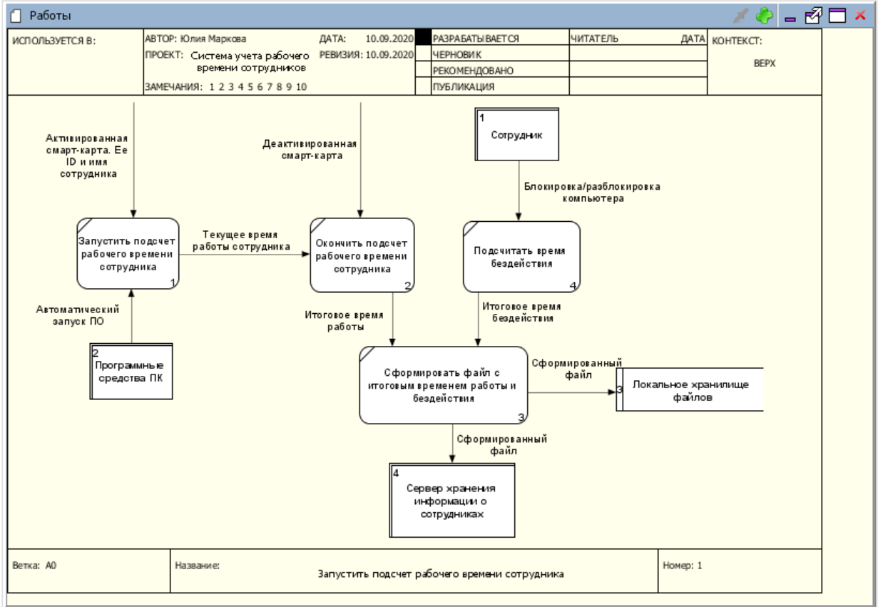

Рис. 2 Диаграмма потока данных для Сценария 1

На Рисунке 3 изображена диаграмма потока данных для Сценария 1 «Сценарий рабочего дня с прерыванием связи с сервером».

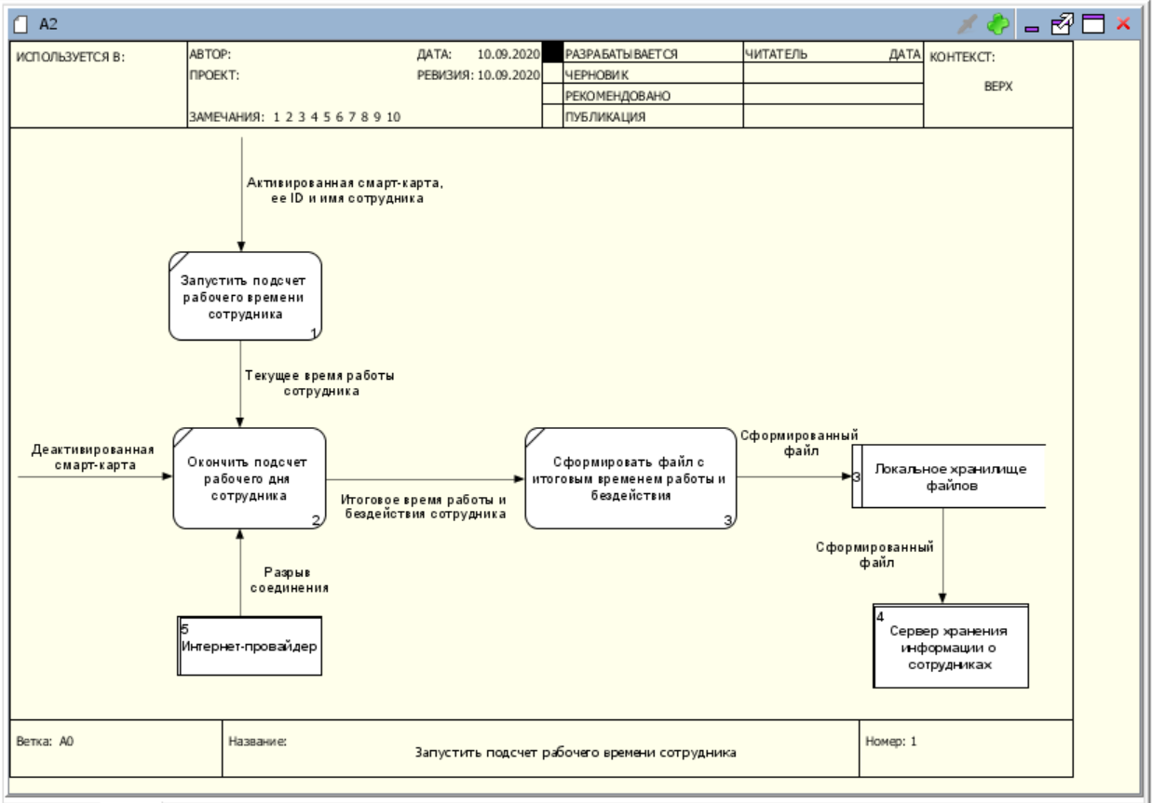

Рис. 3 Диаграмма потока данных для Сценария 2

На Рисунке 4 изображена диаграмма потока данных для Сценария 1 «Сценарий анализа данных о рабочем времени сотрудников».

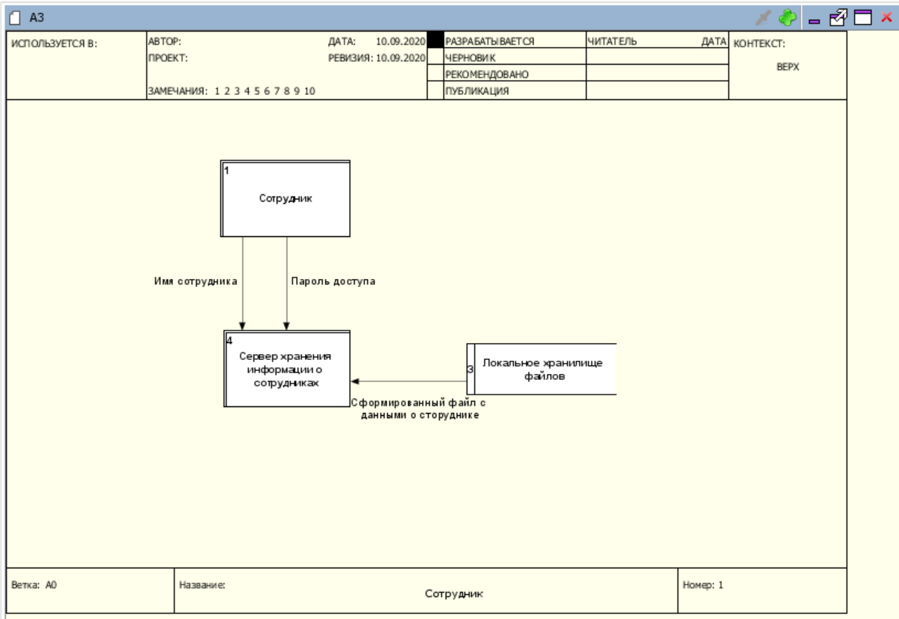

Рис. 4 Диаграмма потока данных для Сценария 3

**Вывод:**

В ходе проделанной лабораторной работы была изучена методология построения диаграмм потока данных (DFD). Представленные диаграммы (2, 3, 4) были реализованы на основе различных пользовательских сценариев. Диаграммы 2 и 3 отражают потоки данных и процессы в системе, если ей пользуется штатный сотрудник. В данном случае при различных условиях сформированный файл с данными сразу передается на внешний сервер хранения данных обо всех сотрудниках или хранится локально и лишь потом передается на сервер. На диаграмме 4 представлен поток данных при взаимодействии начальника подразделения с внешней системой, данные в которую поступают через локальное хранилище файлов с компьютера каждого из сотрудников.